##### Truy cập chức năng Giảm tài sản

Quản lý tài sản 🡪 Tài sản 🡪 Giảm tài sản 🡪 Giảm tài sản

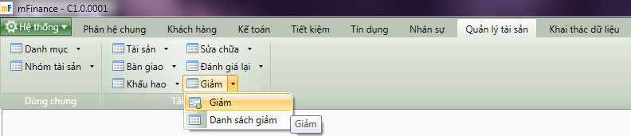

1. Cây thực đơn truy cập chức năng Giảm tài sản

##### Khai báo thông tin

* Giao diện

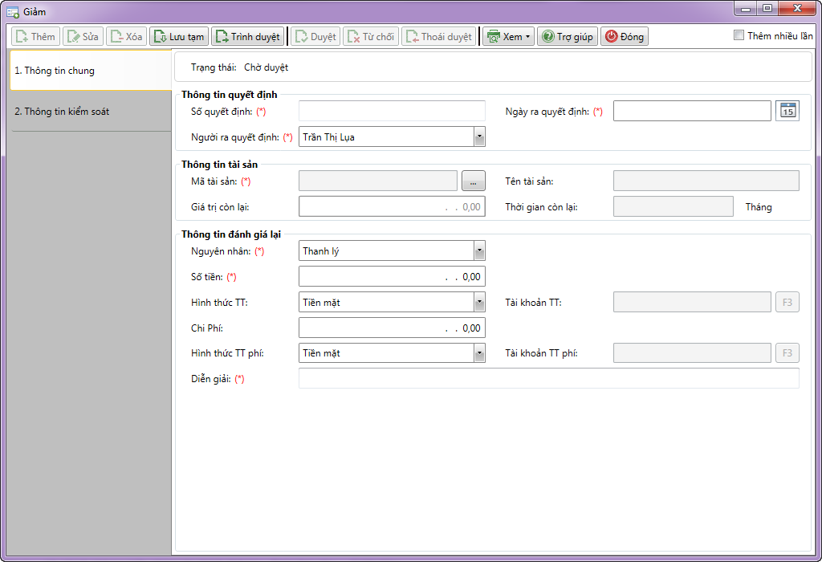

1. Giảm tài sản

* Nhập thông tin

|  |  |  |
| --- | --- | --- |
| **STT** | **Tên trường** | **Diễn giải** |
| ***Thông tin quyết định*** | | |
|  | Số quyết định | * Người dùng tự nhập từ bàn phím |
|  | Ngày quyết định | * Tự nhập hoặc chọn từ lịch |
|  | Người ra quyết định | * Chọn từ danh sách nhân viên |
| ***Thông tin tài sản*** | | |
|  | Mã tài sản | * Chọn  để chọn mã tài sản từ danh sách tài sản |
|  | Tên tài sản | * Hiển thị theo Mã tài sản |
|  | Giá trị còn lại | * Hiển thị theo Mã tài sản |
|  | Thời gian còn lại | * Hiển thị theo Mã tài sản |
| ***Thông tin đánh giá lại*** | | |
|  | Nguyên nhân | * Chọn từ danh sách Nguyên nhân giảm tài sản. Gồm hai giá trị:   + Thanh lý   + Mất mát |
|  | Số tiền | * Số tiền thanh lý tài sản hoặc số tiền đền bù khi mất mát tài sản. * Nhập từ bàn phím |
|  | Hình thức thanh toán | * Là hình thức thanh toán của số tiền thanh lý/ đền bù tài sản * Chọn hình thức là tiền mặt hoặc chuyển khoản |
|  | Tài khoản thanh toán | * Nếu hình thức thanh toán là tiền mặt, tài khoản thanh toán mặc định là tiền mặt và không phải chọn lại * Nếu hình thức thanh toán là chuyển khoản, chọn tài khoản thanh toán từ danh sách tài khoản của đơn vị |
|  | Chi phí | * Chi phí phải trả để thanh lý hoặc chi phí khi xảy ra mất mát tài sản. * Tự nhập từ bàn phím |
|  | Tài khoản thanh toán phí | * Nếu hình thức thanh toán là tiền mặt, tài khoản thanh toán mặc định là tiền mặt và không phải chọn lại * Nếu hình thức thanh toán là chuyển khoản, chọn tài khoản thanh toán từ danh sách tài khoản của đơn vị |
|  | Diễn giải | * Nhập từ bàn phím |

##### Lưu thông tin

* : Lưu thông tin ở trạng thái chưa duyệt, trình lên bộ phận kiểm soát.